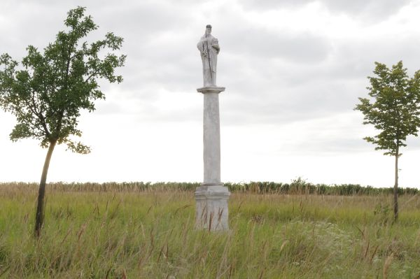
„Platzl“ beim Heiligen Lambertus
Wanderempfehlung Hochleithen - Lambertirunde
Für einen gemütlichen Spaziergang empfehle ich eine Runde von rund 3,5 km (ungefähr 5000 Schritte) von der Kirche in Bogenneusiedl weg am Bach entlang Richtung Volleyballplatz bis zum Aussiedlerhof Heinisch. Ab dort geht es nach rechts den befestigten Weg bergauf bis zur ersten Abzweigung wieder nach rechts. Dieser Schotterweg geht am Platz mit dem Heiligen Lambertus, welchen „Bogenneusiedl aktiv“ mit zwei Bänken, die zum Verweilen einladen, neu gestaltet hat, vorbei.
Hier erwartet uns eine wunderschöne Aussicht auf Bogenneusiedl, Wolf-passing , ins östliche Weinviertel und bis nach Tschechien. Der Weg führt uns weiter immer geradeaus, bis wir beim nächsten befestigten Weg anstehen. In diesen biegen wir ebenfalls nach rechts ab und gelangen durch die Kellergasse von Bogenneusiedl mit ihren schönen alten Kopflinden zurück zum Ausgangspunkt.
Mein persönlicher Tipp:
Jeden letzten Donnerstag im Monat (ab 15.00 Uhr) lässt sich diese Wanderung mit einem Ausklang in einem offenen Keller der „Freunde der Kellergasse Bogenneusiedls“ verbinden bzw. mehrere Wochen im Frühjahr und im Herbst mit einem Besuch des Heurigen Mallin zwischen Bogenneusiedl und Wolfpassing oder gleich gegenüber jeden Samstag nach telefonischer Vereinbarung mit einem Besuch des Weingutes Heinisch.
Nicky Böhm-Lilge
Wanderbegleitung – Region um Wolkersdorf
(Gerne schicke ich diese und weitere Wegbeschreibungen per email – anzufordern unter boehm-lilge@aon.at, Infos unter 0676/4874831)

